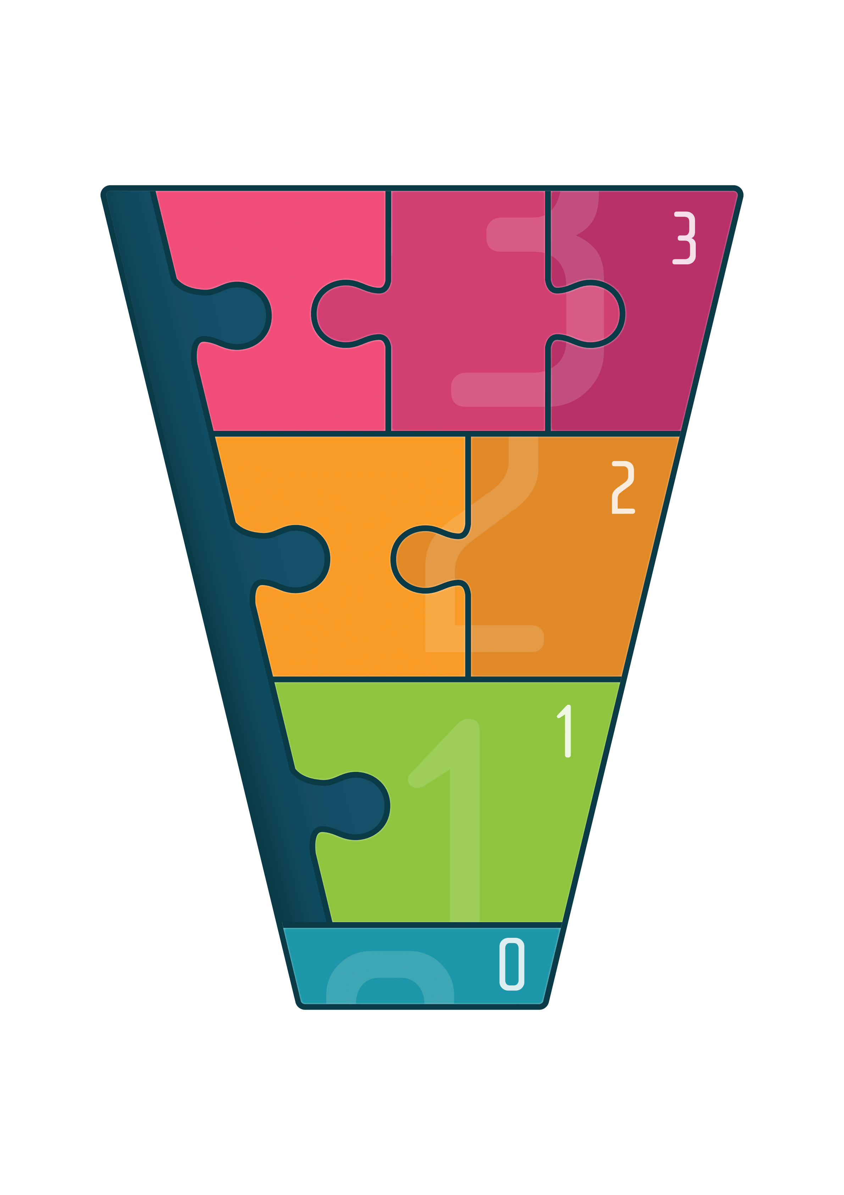

Kjennetegn/observasjoner som kan vekke bekymring

GRUNN TIL BEKYMRING OVERFOR UNGDOM
• Lav grad av mestring, stort fravær
• Selvskading, spiseforstyrrelser, depresjon, angst
• Isolert alene eller i gruppe av ungdom som ikke mestrer skolen
• Liten voksenkontakt
• Tidlig alkoholdebut
• Forsøker illegale rusmidler
• Tidlig seksuell debut
• Utsatt for seksuelle overgrep, enten som offer eller overgriper
• Utsatt for vold enten som offer eller overgriper
• Innblandet i kriminalitet, for eksempel stjeler eller gjør hærverk
• Blir utsatt for ekstreme straffetiltak hjemme, vold, utstøtt av familien
• Ingen utviklingsstøtte eller trygge rammer hjemme
• Sviktende omsorg fra foresatte/voksne

